**Code Outputs:**

1. **PartA_Code.py output :**

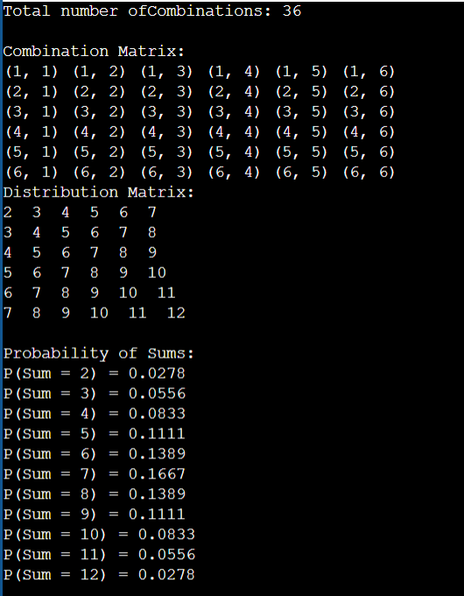

1. **PartB_code.py output:**

